**Решение задач с помощью таблиц**

К «классическим» логическим задачам относятся текстовые задачи, цель решения которых состоит в распознавании объектов или расположении их в определенном порядке в соответствии с заданными условиями. Более сложными и увлекательными типами заданий являются задачи, в которых отдельные утверждения являются истинными, а другие ложными. Задачи на перемещение, перекладывание, взвешивание, переливание — самые яркие примеры широкого ряда нестандартных задач на логику.

Чтобы научиться решать типовые логические задачи, простые и нестандартные математические задачи, важно знать приемы и методы их решения.

***Наиболее быстрый и простой путь получения ответа - решить задачу с помощью таблицы истинности.*** Суть метода состоит в фиксации условий задачи и полученных результатов рассуждений в специально составленных под задачу таблицах. В зависимости от того, является высказывание истинным или ложным, соответствующие ячейки таблицы заполняются знаками «+» и «-» либо «1» и «0».

Рассмотрим ***пример*** решения логической задачи с помощью таблиц.

***Пример:***

Три спортсмена (***красный***, ***синий*** и ***зеленый***) играли в баскетбол. Когда мяч оказался в корзине, ***красный*** воскликнул: «Мяч забросил синий». ***Cиний*** возразил: «Мяч забросил зеленый». ***Зеленый*** сказал: «Я не забрасывал».

Кто забросил мяч, если только один из троих сказал неправду?

Сначала таблицу составляют: слева записывают все утверждения, которые содержатся в условии, а сверху — возможные варианты ответа.

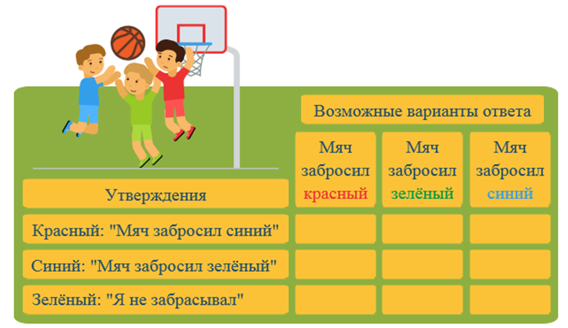

Затем таблицу последовательно заполняют: верные утверждения отмечают знаком «+», а ложные утверждения — знаком «-».

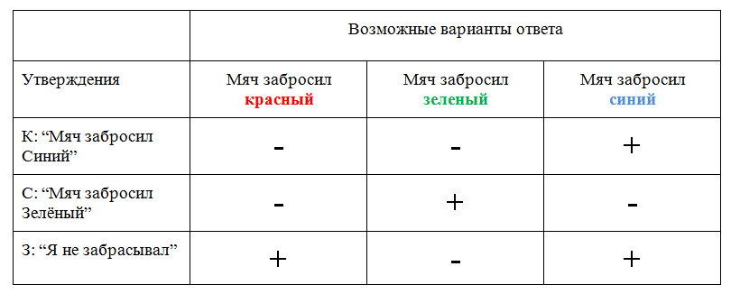

Рассмотрим первый вариант ответа («мяч забросил ***красный***»), проанализируем утверждения, записанные слева, и заполним ***первый*** столбик. Исходя из нашего предположения («мяч забросил ***красный***»), утверждение «мяч забросил ***синий***» — ложь. Ставим в ячейке «-». Утверждение «мяч забросил ***зеленый***» также ложь. Заполняем ячейку знаком «-». Утверждение ***зеленого*** «Я не забрасывал» – истина. Ставим в ячейке «+».

Рассмотрим второй вариант ответа (предположим, что мяч забросил ***зеленый***) и заполним ***второй*** столбик. Утверждение «мяч забросил ***синий***» — ложь. Ставим в ячейке «-». Утверждение «мяч забросил ***зеленый***» — истина. Заполняем ячейку знаком «+». Утверждение ***зеленого*** «Я не забрасывал» – ложь. Ставим в ячейке «-».

И, наконец, третий вариант: предположим, что «мяч забросил ***синий***». Тогда утверждение «мяч забросил ***синий***» — истина. Ставим в ячейке «+». Утверждение «мяч забросил ***зеленый***» — ложь. Заполняем ячейку знаком «-». Утверждение ***зеленого*** «Я не забрасывал» – истина. Ставим в ячейке «+».

Так как по условию лишь один из троих ребят сказал неправду, в заполненной таблице выбираем такой вариант ответа, где будет ***только одно ложное*** утверждение (в столбце один знак «-»). Подходит третий столбец.

***Ответ:*** мяч забросил ***синий***.

**ВОПРОСЫ ДЛЯ САМОКОНТРОЛЯ**

C:\Users\PK\Desktop\ЭУ магистратура — ПОСЛЕДНИЙ\img\вопрос.png1. Для решения каких задач применяются таблицы?

2. Назовите преимущества решения задач с помощью таблиц перед другими способами решения?